**Hoja de actividades Nombre**

**Capítulo 3, Lección 2**

**Encontrar el volumen: el método de desplazamiento**

**del agua Fecha**

# DEMOSTRACIÓN

Piensa en las varillas largas, medianas y cortas que te mostró tu maestro. Todas estas muestras tienen la misma masa, pero sus volúmenes son diferentes.

1. **Predice las densidades de cada muestra escribiendo una frase de la casilla en la línea junto a cada muestra.**

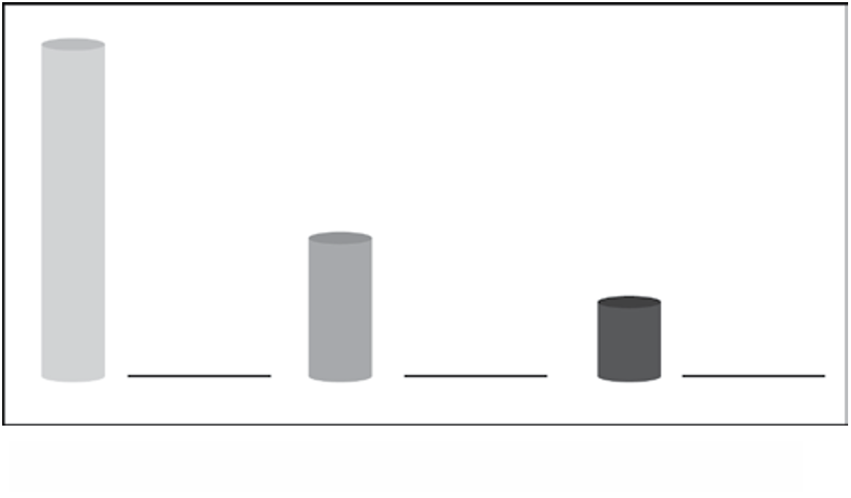

Densidad media

Menos densa

Menos densa

1. **Explica por qué crees que cada varilla es la más densa, la de densidad media o la menos densa.**
2. **La animación te mostró cómo encontrar el volumen de una muestra utilizando el método de desplazamiento del agua.**

|  |  |
| --- | --- |
| **Observa las ilustraciones que muestran el nivel de agua en un cilindro graduado antes y después de sumergir una muestra en agua. ¿Qué nos dice esta diferencia en el nivel de agua sobre la muestra?** |  |

**¿Cuánto aumentaría el nivel del agua si sumergieras un cubo de 1 cm3 de volumen en un cilindro graduado que contiene 40 ml de agua?**

1. **¿Cuál es la densidad de la muestra descrita a continuación? Asegúrate de escribir las unidades en g/cm3.**
   * **El nivel de agua aumentó de 60 ml a 85 ml.**
   * **Masa = 50 g**

# ACTIVIDAD

Tu grupo trabajará con cinco varillas, cada una con la misma masa pero hechas de un material diferente. Mide cuidadosamente el volumen de cada muestra y calcula la densidad. Luego, usa la densidad para identificar correctamente cada una de las cinco muestras.

|  |  |
| --- | --- |
| Pregunta para investigar ¿Puedes usar la densidad para identificar las cinco varillas? | **Sugerencia**: el volumen de la varilla más pequeña está entre 1.5 y 2.0 cm3. |

## Materiales para cada grupo

* Juego de cinco varillas diferentes que tienen la misma masa
* Cilindro graduado, 100 ml
* Agua en un vaso
* Calculadora

## Procedimiento

### Volumen

1. 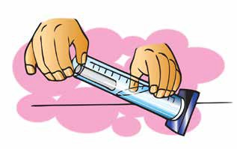Vierte suficiente agua de tu taza en el cilindro graduado para alcanzar una altura que cubra la muestra. Lee y registra el volumen.
2. Inclina levemente el cilindro graduado y coloca cuidadosamente la muestra en el agua.
3. 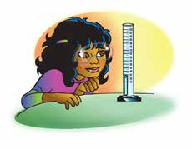Coloca el cilindro graduado en posición vertical sobre la mesa y observa el nivel del agua. Si la muestra flota, usa un lápiz para empujar suavemente la parte superior de la muestra para que quede justo debajo de la superficie del agua. Registra la cantidad de mililitros para este nivel final de agua.
4. Para encontrar la cantidad de agua desplazada, resta el nivel inicial de agua del nivel final. Este volumen equivale al volumen del cilindro en cm3.
5. Registra este volumen en la tabla de la hoja de actividades.
6. Elimina la muestra vertiendo el agua

nuevamente en el vaso y extrae la muestra del cilindro graduado.

### Densidad

1. Calcula la densidad usando la fórmula D = m/v. Registra la densidad en (g/cm3).
2. Intercambia las muestras con otros grupos hasta que hayas medido el volumen y calculado la densidad de las cinco muestras.

|  |  |  |  |  |  |
| --- | --- | --- | --- | --- | --- |
| **Muestra** | **Nivel inicial de agua (ml)** | **Nivel final de agua (ml)** | **Volumen de las varillas (cm3)** | **Masa (g)** | **Densidad (g/cm3)** |
| A |  |  |  | 15.0 |  |
| B |  |  |  | 15.0 |  |
| C |  |  |  | 15.0 |  |
| D |  |  |  | 15.0 |  |
| E |  |  |  | 15.0 |  |

## Identifica las muestras

1. Compara los valores de densidad que calculaste con los valores de la tabla. Luego, escribe el nombre de la letra para cada muestra en la tabla.

|  |  |  |
| --- | --- | --- |
| **Material** | **Densidad aproximada (g/ cm3)** | **Muestra (letras A a E)** |
| Latón | 8.8 |  |
| Aluminio | 2.7 |  |
| PVC | 1.4 |  |
| Nailon | 1.2 |  |
| Polietileno | 0.94 |  |

1. **En la primera página de esta hoja de actividades, hiciste una predicción sobre la densidad de una varilla pequeña, una mediana y una larga. En función de los cálculos de densidad en tu gráfico, ¿son correctas tus predicciones? Si una varilla corta y una varilla larga tienen la misma masa, explica por qué la varilla corta será más densa que la larga.**

# EXPLÍCALO CON ÁTOMOS Y MOLÉCULAS

La diferencia en la densidad entre las varillas pequeñas, medianas y grandes se puede explicar en función de los átomos y las moléculas a partir de los cuales están hechos. Consulta el cuadro de tamaño atómico y masa para responder la siguiente pregunta sobre cada sustancia.

1. **El polietileno está hecho de átomos de carbono e hidrógeno. El cloruro de polivinilo también está hecho de átomos de carbono y de hidrógeno, pero también tiene átomos de cloro.**

**Observa el tamaño y la masa de estos átomos en el gráfico para explicar por qué el cloruro de polivinilo es más denso que el polietileno.**

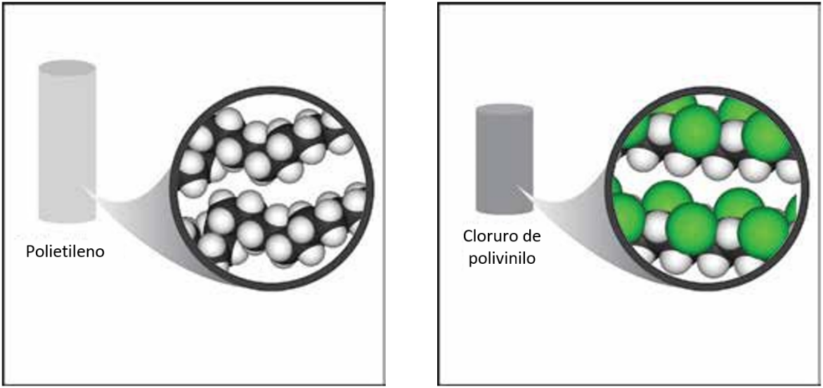

1. **El latón está compuesto por átomos de cobre y zinc. Estos átomos son bastante pesados para su tamaño, pero también se agrupan de manera diferente a las moléculas de los plásticos. ¿De qué manera la forma en que estos átomos se agrupan ayuda a que el latón sea más denso que los plásticos?**

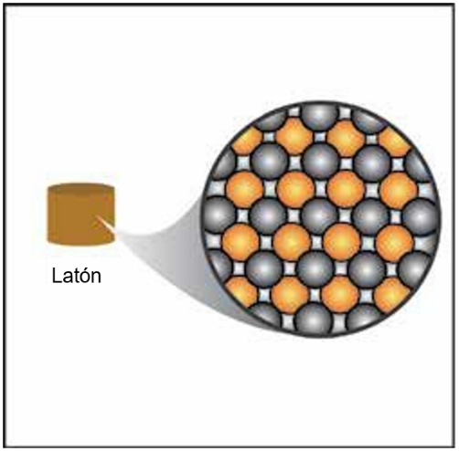

# APRENDE MÁS

1. **En función de la tabla *Tamaño atómico y masa*, un átomo de calcio es más grande**

**y más pesado que un átomo de azufre. Pero un trozo de azufre sólido es más denso que un trozo sólido de calcio. De hecho, el azufre tiene aproximadamente 2 g/cm3 y el calcio tiene aproximadamente 1.5 g/cm3.**

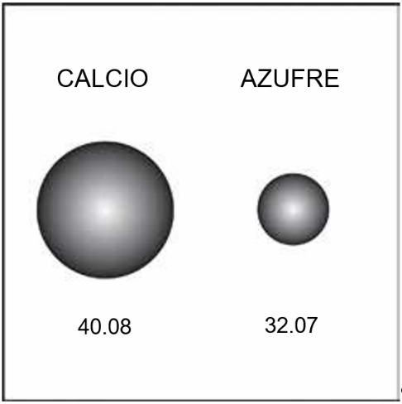

**En función de lo que sabes sobre el tamaño, la masa y la disposición de los átomos, explica por qué una muestra de azufre es más densa que una muestra de calcio.**